2013年普通高等学校招生全国统一考试（山东卷）
地理试题（含解析）
图1示意某流域开发的三个阶段（a）和三条流量变化曲线（b）。读图回答1-2题。
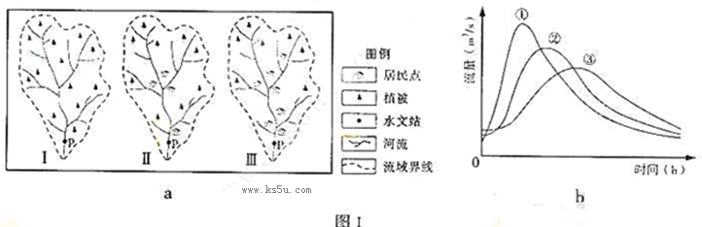

1，该流域开发过程中
A 降水量增加 B 蒸发量增加 C 下渗减少 D 地表径流减少
【解析】图1中Ⅰ到Ⅲ三个阶段显示两个明显特征，图中植被覆盖率减少，居民点增加，可以推知该地降水量减少，但由于居民点增加，用水量增多，蒸发量会减少，地表径流由于植被的减少，水保持作用减弱，使地表径流增加，因此下渗减少，故答案为C。
2，假设该流域三个阶段都经历了相同的一次暴雨过程，在P处形成的流量变化过程为图1b①②③分别对应的是
A Ⅰ、Ⅱ、Ⅲ B Ⅱ、Ⅰ、Ⅲ C Ⅲ、Ⅱ、Ⅰ D Ⅰ、Ⅲ、Ⅱ
【解析】同样的暴雨过程，由于植被覆盖率减少，使河流径流量变化越来越大，因此Ⅰ到Ⅲ三个阶段对应的径流量变化应该是③②①，故答案为C。
图2示意我国植被的地带性分布，读图回答3-4题
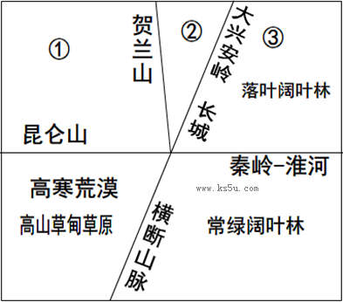
3.图中②为
A 草原 B 荒漠 C 针叶林 D 针阔混交林
【解析】从图中我国植被的地带性分布来看，从③到②再到①体现了从沿海向内陆的地域分异规律，受降水逐渐减少的影响，形成了从森林到草原再到荒漠的景观特征。故为草原。
4，我国东部森林植被的东西宽度在南北方向发生变化，其主导因素是
A 纬度 B 洋流 C 地形 D 季风
【解析】受季风影响，我国降水具有南多北少，东多西少的空间分布特征，它使得我国东部森林植被的东西宽度在南北方向上逐渐变窄，故答案为D.
气温的日变化一般表现为最高值出现在14时左右，最低值出现在日出前后。图3示意某区域某日某时刻的等温线分布，该日丙地的正午太阳高度达到一年中最大值。读图回答5-6题。
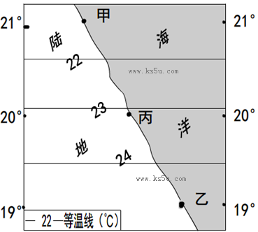
5.下列时刻中，最有可能出现该等温线分布状况的是
A 6时 B 9时 C 12时 D 14时

6.该日
A 日落时刻甲地早于乙地
B 日落时刻甲地晚于乙地
C 正午太阳高度甲地大于乙地
D 正午太阳高度甲地小于乙地
【解析】从维度上看，该地为北半球，该日丙地的正午太阳高度达到一年中最大值，丙地位于回归线之间，为直射该地，当太阳直射北半球则越往北昼越长，日出越早，日落越晚，甲在北，因此日落时刻甲地晚于乙地，而正午太阳高度是，谁距离直射点越近谁的正午太阳高度就越大，而图中显示甲、乙距丙地距离一样，正午太阳高度甲、乙相等，C、D项错。
图4示意东欧城市的典型空间结构。读图回答7-8题。
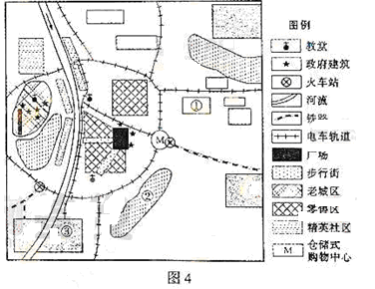
7.图中①、②、③代表的依次是
A 工业区、别墅区、绿化区
B 绿化区、工业区、别墅区
C 绿化区、别墅区、工业区
D 别墅区、绿化区、工业区

8.该城市
A .老城区地租最高
B 中心向西南方向移动
C 空间形态变化受交通影响
D 仓储式购物中心地处中心商务区
【解析】从图中可以看出，老城区位于图中东北、东、西南三个方位的新城区的周围，且具有逐渐远离老城区的趋势，故地租相对较低，从精英社区及电车轨道的分布来看，该城区具有向东北方、北方向移动的趋势，仓储式购物中心由于占地大，运输量大，一般靠近城市边缘及交通通达性高的地区，从图中可以看出，该城市空间形态的变化主要受交通变化的影响，故答案为C。
26. （24分）阅读材料，回答问题。
年降水量仅200mm左右但蒸发量达1600mm的银川平原，因黄河贯穿，湖泊众多，加之贺兰山的“守护”，盛产稻米、枸杞等名特优产品，有着“塞上江南”的美誉。图6 为银川平原及周边区域图，图7 为该区域地貌景观示意图。
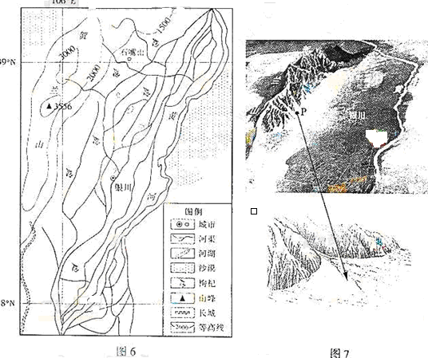
（1）指出图7中P处的地貌类型，并说明其形成过程。（6分）
（2）贺兰山被称为银川平原的“守护神”，分析其原因。（6分）
（3）指出自贺兰山至黄河不同地域适宜发展的主要农业类型。（8分）
（4）近年来，宁夏在银川平原打造枸杞特色农产品产业带。试推断其依据。（4分）
【解析】
（1）本问主要考查外力作用对地表形态的影响。从图中可以看出图7中P处位于山前，读图7地貌景观图可知该地貌为贺兰山山麓冲积扇，形成过程是河流从山上侵蚀下来的泥沙被河水携带到山麓山口时，流速减缓，泥沙堆积而形成的。
（2）本问考查地形对我国气候的影响。依据图6的标注，贺兰山走向与经线的关系，山脉呈东北－西南走向，贺兰山为我国东部季风和非季风区的分界线，银川平原位于贺兰山东南，冬季阻挡西北寒冷气流，阻挡沙漠入侵；夏季东坡为东南季风的迎风坡，多地形雨，增加降水补给。
（3）本题考查自然环境对农业生产、布局的影响。依图中等高线标注及分布可知，贺兰山山上大部分海拔超过2000米，并且坡度较陡，适合发展林业，布局该农业类型且有利于防风固沙，保持水土； 山麓地带海拔较低，年降水量较少，气温较高，适合发展畜牧业；银川平原，地势平坦，土壤较肥沃，黄河为其提供充足灌溉水源，适合发展种植业； 东部河流湖泊适宜发展渔业。
（4）本问主要考问影响农业区位的因素。银川平原打造枸杞特色农产品产业带有其特殊的区位因素，自然因素：气候（光照、热量、降水、昼夜温差）、地形、水源、土壤、耕地面积，社会经济因素：质量、市场、种植历史、劳动力等进行分析，抓住影响宁夏枸杞生产的主要优势因素作答，如光照充足、昼夜温差大有利于生产优质枸杞，市场竞争力强，有丰富的种植经验，地广人稀，有利于规模生产等。
【答案】（1）冲积扇（洪积扇）。山区河流流出山口，流速减缓，其携带的大量碎石和泥沙在山前堆积。
（2）阻挡西北方还冷气流；组织沙漠入侵；东坡为东南季风迎风坡，增加降水补给。
（3）山区发展林业；山麓发展畜牧业；平原发展种植业；河南发展渔业。
（4）光照充足、昼夜温差大（自然条件优越）；枸杞品质好，市场竞争力强‘枸杞种植基础好；土地资源能够满足生产规模扩大的需要。（答出两点即可）

【考点定位】该题考查中国区域地理，重点考查外力作用、地形对气候的影响、农业类型和农业区位条件，主要考查考生调动和运用知识分析解决问题的能力。

27.（12分）阅读材料，回答问题。
巴西盛产甘蔗，产量居世界首位。2012年4月至2013年3月，巴西甘蔗产量达5.6亿吨，其中一半以上用于生产乙醇，是世界第二大乙醇生产国，该国近半数汽车使用乙醇汽油。图为巴西及周边区域图。
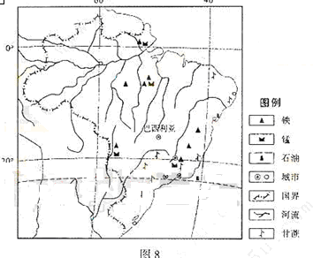

（1）分析巴西大量生产乙醇的主要原因。（6分）
（2）有人建议我国借鉴巴西的经验，以甘蔗或粮食作原料生产乙醇作为汽车燃料，试分析其利弊。（6分）
【解析】第（1）题，主要考察工业区位因素，主要从巴西的原料、化石燃料状况及市场三个角度来回答。第（2）题，借鉴巴西的经验，以甘蔗或粮食作原料生产乙醇作为汽车燃料尤其利弊，应拓宽思路追其根本，利在缓解能源紧张；优化能源结构（减轻大气污染，属可再生能源），弊在会造成粮食安全隐患。
【答案】（1）原料丰富；石油资源短缺；市场需求量大
（2）利：缓解能源紧张；优化能源结构（减轻大气污染，属可再生能源）
弊：造成粮食安全隐患。
【选做部分】
32.（10分）【地理—旅游地理】
阅读材料，回答问题。
自然保护区按功能划分为核心区，缓冲区和实验区，核心区是区内保存完好的天然状态的生态系统及珍稀、濒危动植物的集中分布在；缓冲区只准从事科研活动；实验区可开展旅游活动。
崇明岛位于长江入海口，是我国第三大岛，为亚太候鸟南北迁徙通道上的重要驿站，也是我国东中沿海的重要水禽越冬地，已成为周边地区生态旅游目的地。图9为崇明岛生态旅游资源分布示意图。
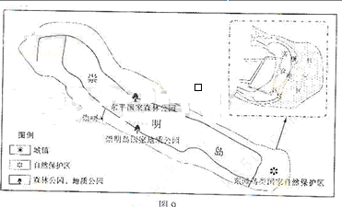

- 分析崇明岛发展旅游的优势。（4分）
- 指出在鸟类自然保护区发展生态旅游时就注意的事项。（6分）
【解析】第（1）题，主要考察某地旅游业发展的优势，可该地区旅游资源、市场、服务设施等角度来回答。第（2）题，主要考察某地发展生态旅游应注意的问题，应从保护该地旅游资源、控制游客数量及控制游客进入核心区、缓冲区等角度来回答。
【答案】（1）旅游资源独特，鸟类资源丰富；近客源市场
（2）保护鸟类栖息地；合理控制游客数量；严禁游客进入核心区、缓冲区
33.（10分）【地理-自然灾害与防治】
图10为我国某区域图，读图回答问题：
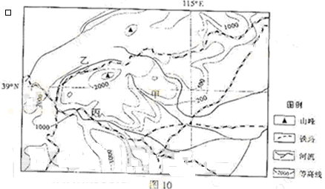
- 对比甲乙两地，指出泥石流灾害发生概率较大的地点，并说明理由。（6分）
- 若丙地发生泥石流，据图说明可能造成的主要危害。（4分）

【解析】
（1）造成泥石流多发的因素主要有地形坡度、降水，植被覆盖情况等。通过经纬度可知，该地区位于我国华北地区，泥石流的发生主要由夏季暴雨引起；比较甲乙两地可以看出甲地较乙地等高线密，地势起伏较大，坡度陡；乙地处于山地的背风侧，降水少，而甲地位于东南季风的迎风坡，受地形抬升，易形成暴雨，诱发泥石流。
（2）泥石流发生会冲毁道路，埋没农田，冲毁建筑，冲断桥梁，堵塞河道，造成人员伤亡等危害，根据图中提示信息回答，由于图中泥石流多发区靠近铁路与河道，因此泥石流会导致附近的铁路被冲毁，河道阻塞。
【答案】（1）甲地 地形坡度较大；东南季风的迎风坡，降水多
（2）冲毁铁路；阻塞河道
【考点定位】该题考查自然灾害的成因和危害，主要考查考生读图获取地理信息的能力和调动和运用知识分析问题的能力。

34.（10分 ）【地理——环境保护】
图11为我国华北平原某沿海地区景观剖面示意图，图中海岸为沙质海岸。读图回答问题。
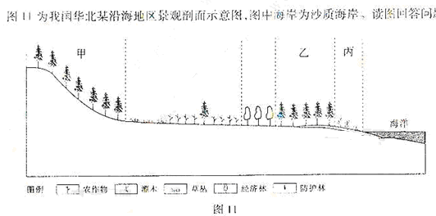
（1）分别说明图中甲乙丙三处植被的主要生态功能。（6分）
（2）近年来，该地区的荒草地不断开垦为农田，指出可能产生的主要环境问题。（4分）
【解析】第（1）题， 主要考察植被的生态功能，不同坡段，植被的生态功能不同，坡度陡，植被可涵养水源、保持水土的生态功能越强，坡度越缓，其防风固沙的作用越强。第（2）题，主要考察破坏植被带来的生态危害，由于该地为我国华北沿海地区，植被遭到破坏将导致生物多样性减少；土地盐碱化；水污染等。
【答案】（1）甲:涵养水源、保持水土；乙:降低风速，阻挡风沙；丙：固沙阻浪
（2）生物多样性减少；土地盐碱化；水污染 （答出亮点即可）

